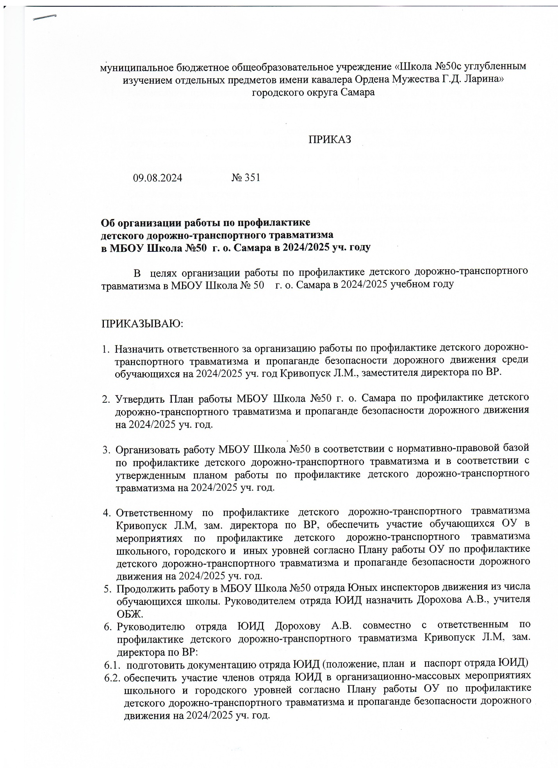

1. Классным руководителям:
   1. Ежемесячно проводить с обучающимися на классных часах занятия по изучению правил дорожного движения, согласно программе, утвержденной в ОУ. С записью в журнале.
   2. Проводить инструктажи по соблюдению правил дорожного движения с обучающимися ОУ, согласно графику, с записью в журнале.
   3. Обеспечить систематическую работу с родителями по профилактике детского дорожно-транспортного травматизма. Привлекать родителей к участию в тематических мероприятиях.
   4. Содействовать участию детей в школьных, городских и иного уровня мероприятиях по профилактике детского дорожно-транспортного травматизма, согласно Плану работы ОУ по профилактике детского дорожно-транспортного травматизма и пропаганде безопасности дорожного движения на 2024/2025 уч. год.
2. Контроль за исполнением приказа оставляю за собой.

Директор И.Ю. Ларина

МБОУ Школа №50 г. о. Самара

С приказом ознакомлены:

Кривопуск Л.М. ___________________ *09.08.24*

Дорохов А.В. ___________________ *09.08.24*